

Міністерство освіти і науки України

РАДА ДИРЕКТОРІВ закладів фахової передвищої освіти
ХЕРСОНСЬКОЇ ОБЛАСТІ

вул. Небесної сотні, 23, м. Херсон, 73020 Україна, тел./факс: 0552 225538, +380675835663
www: http://rada-directoriv.ks.ua, www: http://kspk.op.edu.ua, e-mail: radadirektoriv-kherson@ukr.net
 | Н А К А З
14.11.2022 | Херсон |  |  | № 15-1/5
Про проведення засідання
Ради директорів
Відповідно до плану роботи Ради директорів закладів фахової передвищої освіти Херсонської області

НАКАЗУЮ:

1. Провести 23 листопада 2022 року на базі відокремленого структурного підрозділу "Херсонський політехнічний фаховий коледж Національного університету "Одеська політехніка" засідання Ради директорів закладів фахової передвищої освіти Херсонської області разом із заступниками з навчальної роботи в онлайн – режимі (платформа Skype).
2. Рекомендувати керівникам закладів фахової передвищої освіти Херсонської області:
2.1 Взяти участь в онлайн-засіданні Ради директорів на базі ВСП "Херсонський політехнічний фаховий коледж Національного університету "Одеська політехніка" 23.11.2022 року.
2.2 Направити на онлайн-засідання Ради директорів заступників директора з навчальної роботи до ВСП «Херсонський політехнічний фаховий коледж Національного університету «Одеська політехніка» 23.11.2022 року.
2.3 Видати відповідні накази по закладам освіти.
3. Зарахувати учасникам засідання Ради директорів 6 годин (0,2 кредита ЄКТС) як час, витрачений на підвищення кваліфікації та врахувати його при черговій атестації.
4. Контроль за виконанням наказу покладаю на себе.

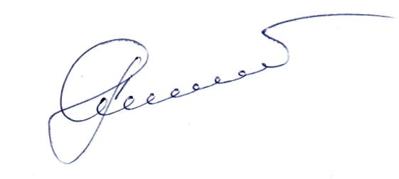
Голова Ради |  |  | Олександр ЯКОВЕНКО
Проєкт вносить:  Методист базового закладу фахової передвищої освіти |  |  | Тетяна ЛИТВИНЕНКО

